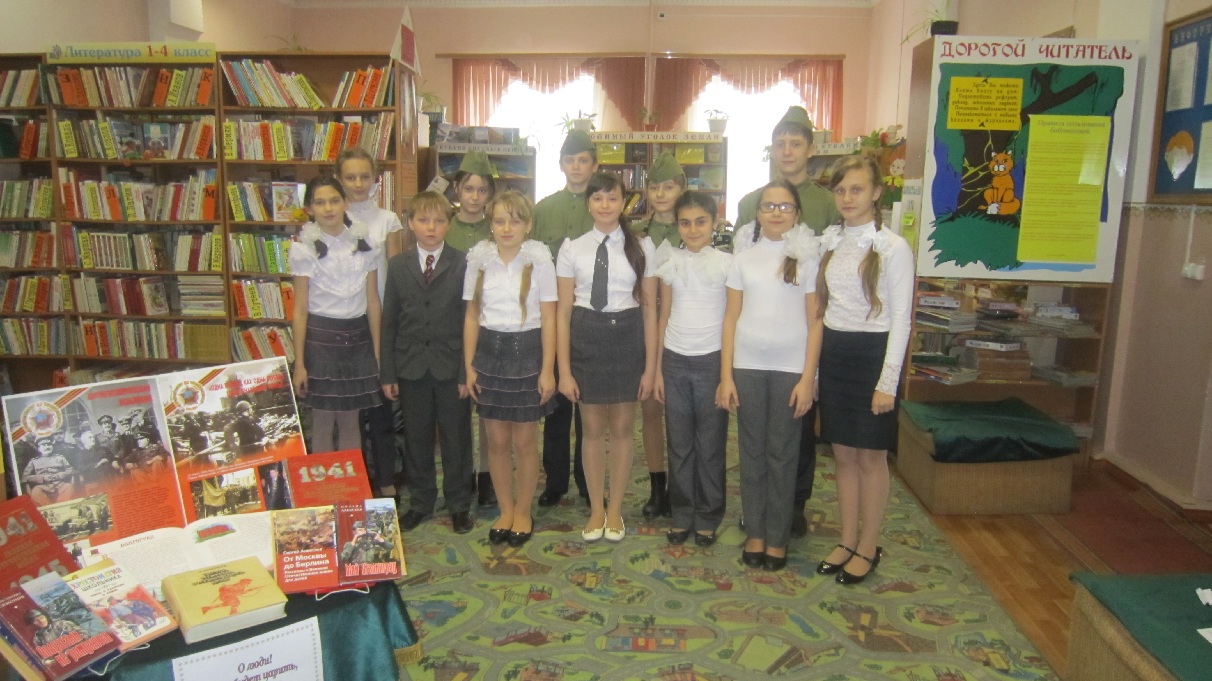
Сталинград - пылающий адрес войны.
5 февраля прошла литературно - музыкальная композиция «Сталинград - пылающий адрес войны», посвященная дню освобождения города - героя Волгограда.
Мероприятие подготовили и провели члены клуба «Книговёнок».
Ребята рассказали присутствующим, учащимся 5 «А» класса СОШ № 18 (классный руководитель Беляева Н.А.), о переломном моменте в событиях прошедшей войны: показали историческую значимость сталинградской битвы. Центральным объектом в мероприятии стала информация о защитниках Дома Павлова. Это был своеобразный рассказ - воспоминание сержанта Павлова и его бойцов. Сопровождался он кадрами из военной хроники.
Подвел итог литературно - музыкальной композиции Илья Дармодехин, учащийся 5 «Б» класса СОШ № 18 (классный руководитель Корнеева Н.А.) исполнением стихотворения Г. Беднова «…Стояли насмерть русские бойцы». В исполнении ребят из вокальной группы «Родничок» (художественный руководитель Чечен Е.В.) прозвучала «Победа».
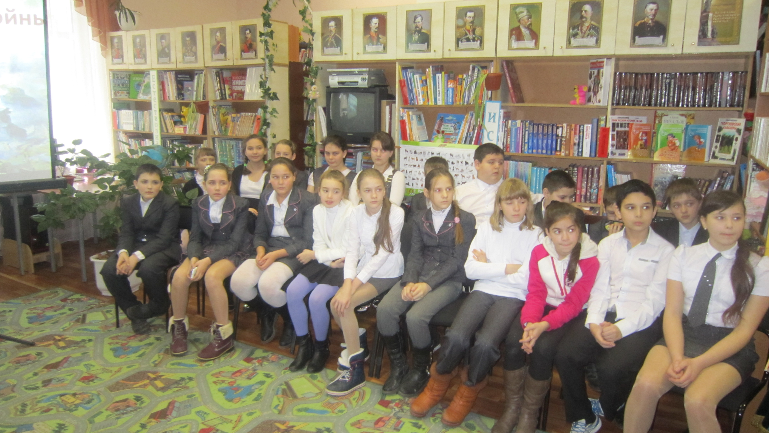
В память о бойцах и командирах, павших, защищая нашу Родину, была объявлена минута молчания.

